Compte rendu
Tristan Cossin

Question 1.

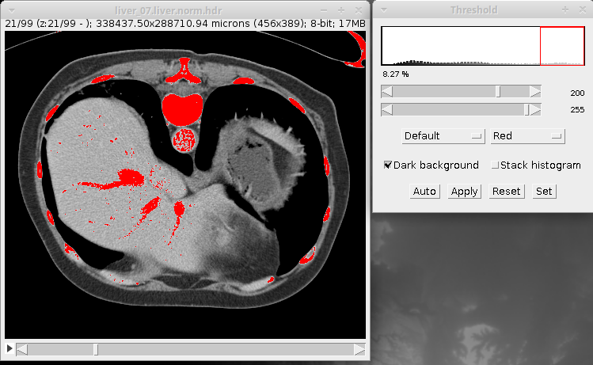

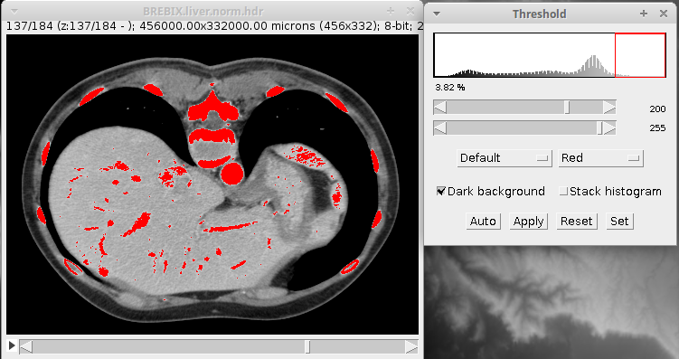

Empiriquement, le meilleur seuil pour segmenter les réseaux vasculaires serai 200.
Question 2.

Algorithme de segmentation du réseau vasculaire :

→ A l’aide de la souris, on cherche un pixel appartenant au réseau vasculaire et on clique dessus.
→ Le pixel choisi sert de racine et pour les 26 pixels adjacent, on regarde l’intensité de chaque pixel si elle est cohérente avec celle du pixel racine.
→ Pour chaque pixel gardés, on répète l’opération précédente.

Question 4.

On va partir d’une image contenant des vaisseaux à l’intérieur du foie.

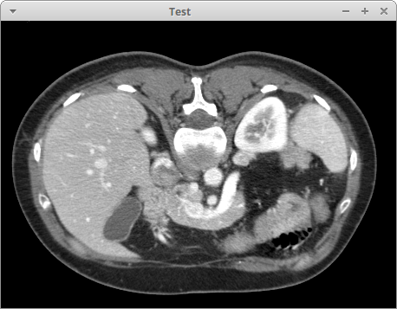
Image de départ

Ce qui va nous donner cette image.

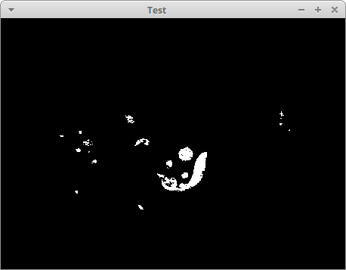
Image après sélection d'un vaisseau

Et après avoir déterminer graphiquement le seuil on obtient cette image.
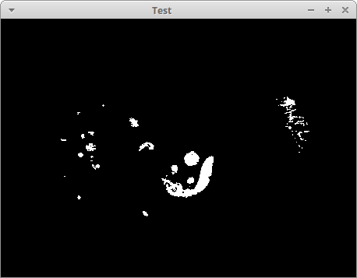
Image après seuil

Une fois le seuil appliqué, on se balade dans toute l’image avec ce seuil appliquer à toutes les tranches.
Question 3.

else if(disp.button()&1)
{
int x = disp.mouse_x();
int y = disp.mouse_y();

int Seuil = img(x, y, z);
CImg<> sauvegarde = img;
unsigned daube[1];

while(1)
{

CImg<> temp = img;

if(disp.key() == XK_Left)
{
Seuil--;
temp.threshold(Seuil, false, true); //on seuil
temp.draw_fill(x, y, z, daube, 1000, temp, 0, false);
sauvegarde = temp;
rdr_img = temp.get_slice(z);
}
else if(disp.key() == XK_Right)
{
Seuil++;
temp.threshold(Seuil, false, true); //on seuil
temp.draw_fill(x, y, z, daube, 1000, temp, 0, false);
sauvegarde = temp;
rdr_img = temp.get_slice(z);
}
else if(disp.button()&2)
{
img = sauvegarde;
break;
}
disp.display(rdr_img);
}
}
else if(disp.button()&2)
{
img.load_analyze(filename, voxel_size);
rdr_img = img.get_slice(z);
}
disp.display(rdr_img);

